Снять зависший экземпляр НОДБ
Создайте простую библиографическую запись, например, с заглавием Тест, введите штрихкод зависшего экземпляра.
899 ##$aНовосибирская ГОНБ$z20260422$bПедагогический отдел$pE0040100503D6469
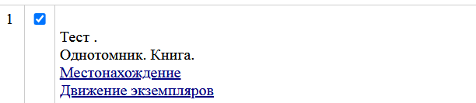
На ПРД откройте «Движение экземпляра».
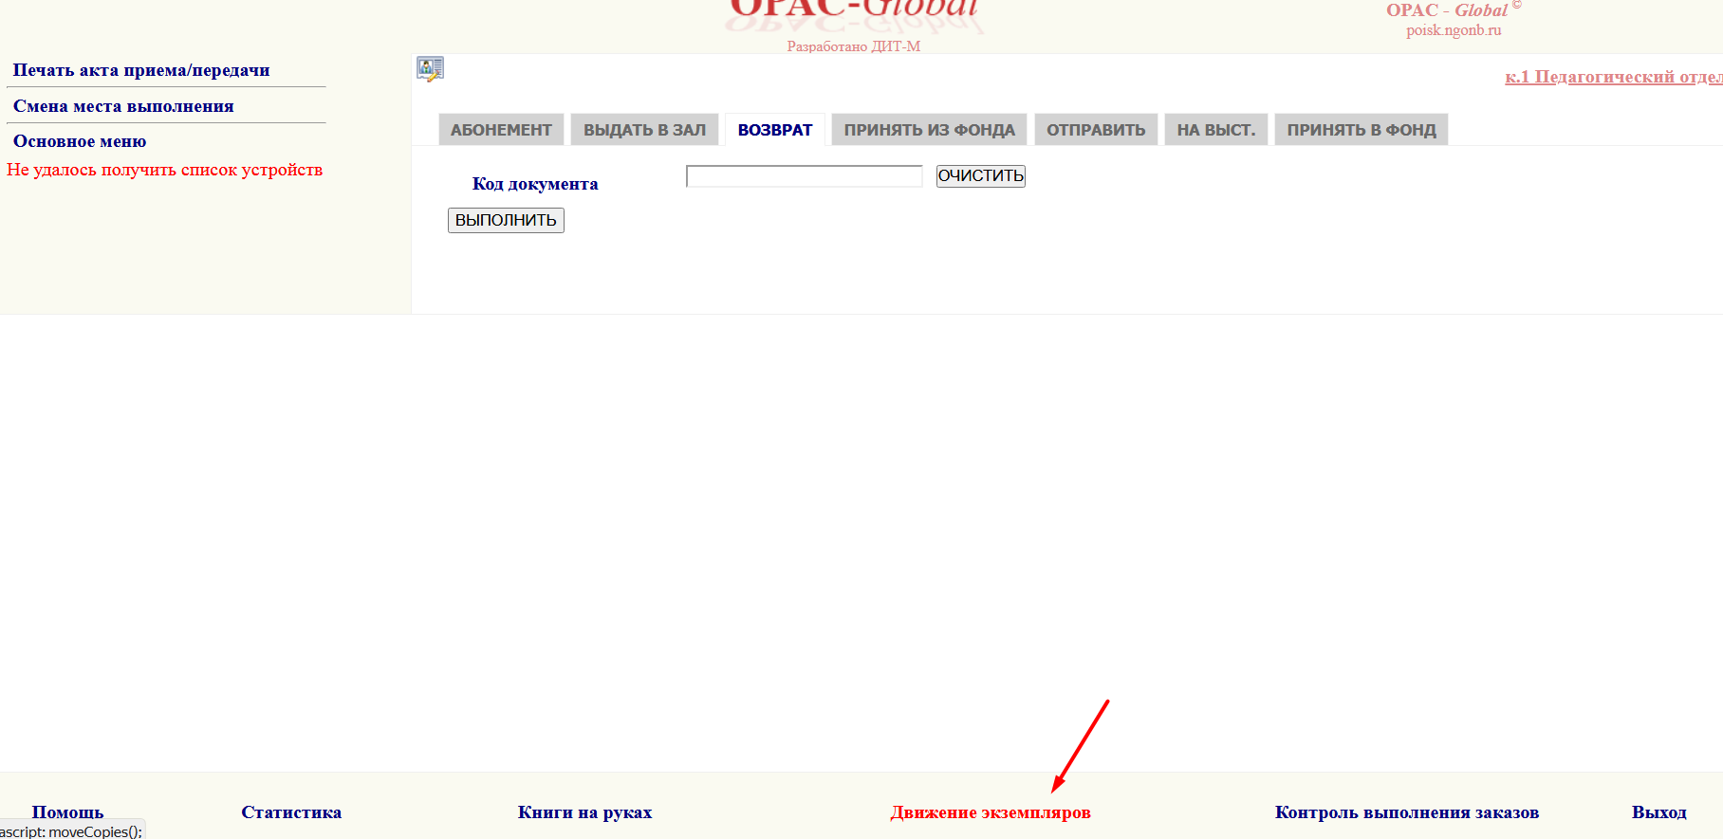
Введите штрихкод экземпляра, который ввели в запись, нажмите «Искать».
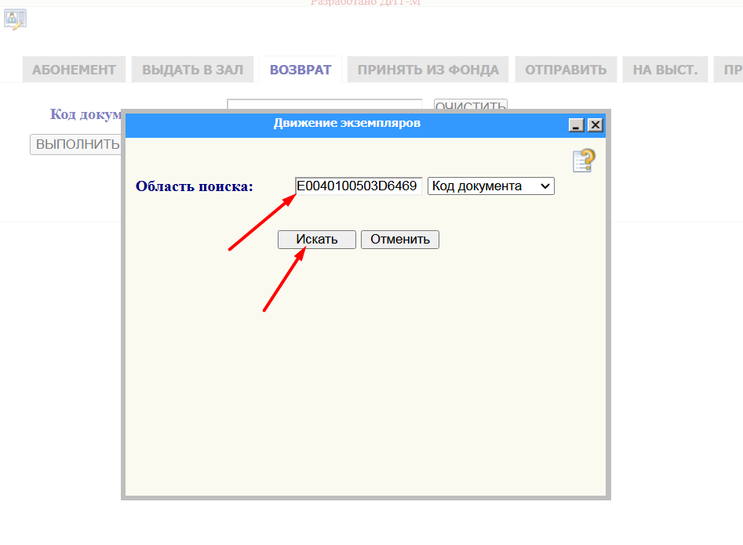
Отмените операцию «ПРИНЯТЬ НА ВЫСТАВКУ».
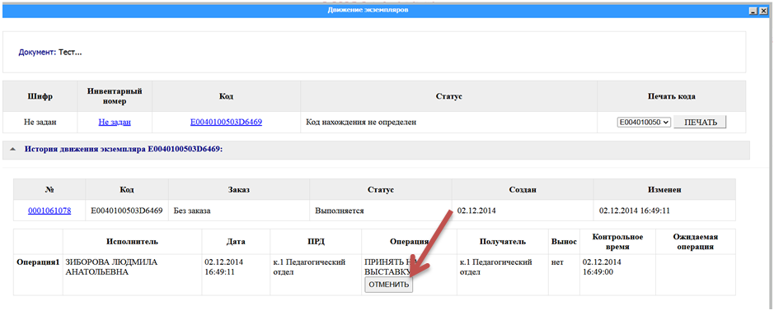
Снова проверьте движение экземпляра.

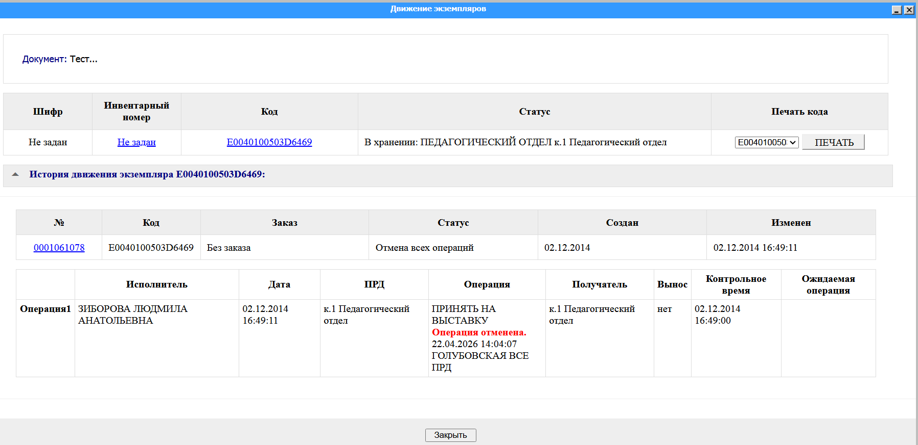

Удалите штрихкод из записи. Вставьте в запись другой штрихкод, повторите все действия.

